Matematická súťaž „Klokan bez hraníc” 2025.
9 - 10 ročník

Úlohy hodnotené 3 bodmi

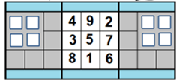
- Lístok zobrazený na obrázku vpravo sa skladá z troch častí. Keď je ľavá alebo pravá strana lístku preložená cez strednú časť, cez otvory je stále možné vidieť určité čísla. Aký je súčet čísel ktoré sa vidia cez otvory, keď je ľavá aj pravá časť lístku preložená cez strednú časť?

А) $7$ Б) $9$ В) $12$ Г) $14$ Д) $15$
- Strana trojuholníka je zväčšená o 50% a jeho výška je zmenšená o jednu tretinu. Aký je pomer plošného obsahu nového trojuholníka a plošného obsahu začiatočného trojuholníka?
А) $2$ Б) $1$ В) $\frac{1}{2}$ Г) $\frac{1}{3}$ Д) $\frac{1}{4}$
- Ktorý šesťuholník má presne jednu tretinu svojho povrchu vyfarbenú čiernou farbou a presne polovicu bielou farbou?
А) 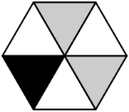 Б) 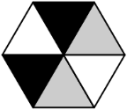 В)  Г)  Д) 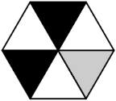
- Súťaž Klokan bez hraníc, tradične prebieha každý tretí štvrtok v marci. Aký je najskorší dátum konania súťaže Klokan bez hraníc?
А) $14.3.$ Б) $15.3.$ В) $20.3.$ Г) $21.3.$ Д) $22.3.$

- Na prípravu sutliašu sa na jednu šálku ryže použije $1\frac{1}{2}$šálky vody. Radoslav chce použiť $1\frac{1}{2}$šálky ryže na sutliaš. Koľko pohárov vody by mal v takom prípade naliať?
А) $1$ Б) $1\frac{1}{4}$ В) $1\frac{3}{4}$ Г) $2\frac{1}{4}$ Д) $2\frac{1}{2}$

- Lana má štyri drevené číslice a pomocou nich môže napísať číslo 2025. Koľko čísel väčších ako 2025 môže Lana napísať pomocou týchto štyroch číslic?

А) $3$ Б) $6$ В) $8$ Г) $9$ Д) $11$
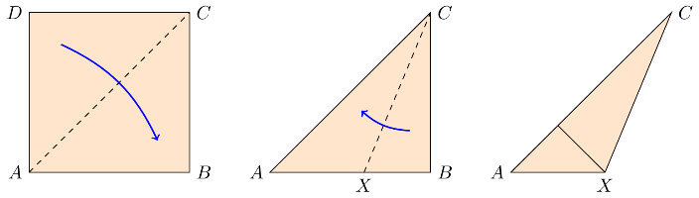
- Uroš prehýna kartón v tvare štvorca pozdĺž uhlopriečky tak, aby dostal trojuholník. Potom kartón znova prehne tak, aby hrana kartónu, ktorá určuje odvesnu trojuholníka, splývala s hranou kartónu, ktorá určuje preponu, takže dostane trojuholník AXC (obrázok vpravo). Aká je miera uhla AXC?

А) $108°$ Б) $112° 30'$ В) $120°$ Г) $145°$ Д) $157° 30'$
- Luka má ako domácich miláčikov psov, mačky a králiky. Osem jeho miláčikov nie sú psy, päť nie sú králiky a sedem domácich miláčikov nie sú mačky. Koľko úhrnne miláčikov má Luka?
A) $10$ Б) $11$ В) $15$ Г) $16$ Д) $20$

- Štvorciferné číslo tvaru$\overline{ 80ab}$ je deliteľné číslami 8 a 9. Potom sa $a·b$ rovná
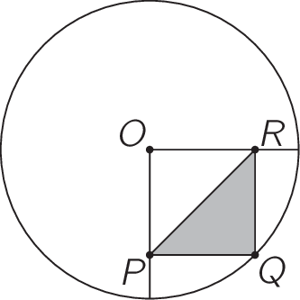
A) $6$ Б) $16$ В) $20$ Г) $24$ Д) $48$
- Daná je kružnica so stredom v bode O a polomerom 10 cm. Vo vnútri kruhu je nakreslený štvorec OPQR, kde vrchol štvorca Q patrí kružnici. Aký je obsah tieňovaného trojuholníka PQR?
А) $12,5 cm^{2}$ Б) $25 {cm}^{2}$ В) $50 {cm}^{2}$ Г) $75 cm^{2}$ Д) $100 {cm}^{2}$

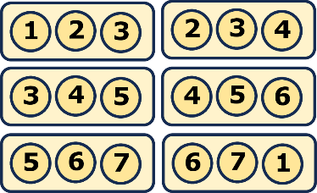
Úlohy hodnotené 4 bodmi
- Atletik počas svojej kariéry získal 2 zlaté a 5 strieborných medailí. Očíslované sú od 1 do 7 ľubovoľným spôsobom. Na obrázku vpravo je šesť fotografií medailí, pričom každá fotografia zobrazuje jednu zlatú a dve strieborné medaily. Aký je súčet čísel, ktorými sú očíslované zlaté medaily?

A) $7$ Б) $8$ В) $9$ Г) $10$ Д) $11$


- Jelena sa pozerá na obrázok na telefóne. Formát obrazku je 16:9 a zobrazuje sa na celej obrazovke telefónu. Keď Jelena otočí telefón, veľkosť obrázka v telefóne sa zmenší (obrázok vpravo). Aký je pomer plochy obrázka a plochy obrazovky, keď je telefón otočený ako na druhom obrázku vpravo?

A) $\frac{3}{4}$ Б) $\frac{9}{16}$ В) $\frac{27}{64}$ Г) $\frac{32}{81}$ Д) $\frac{81}{256}$

- Katka a Tomáš dnes oslavujú narodeniny. Jedna devätnástina z počtu Katkyných rokov sa rovná jednej sedemnástine z počtu Tomášových rokov. Súčet ich rokóv je väčší ako 40, ale menej ako 100. Koľko rokov má Katka?
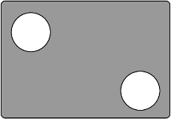
A) $19$ Б) $34$ В)$38$ Г)$57$ Д) $76$
- Pavel vystrelil 27-krát na dva terče. V 50% prípadov bol úspešný pri triafaní terča v ľavom hornom uhle a v 80% prípadov, keď triafal terč v pravom dolnom uhle. Celkovo 9-krát netrafil terč. Koľkokrát trafil cieľ v ľavom hornom uhle?
A) $4$ Б) $5$ В)$6$ Г)$7$ Д) $8$

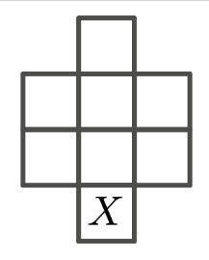
- Sára má vrecúško s 18 guľôčok očíslovanými od 1 do 18. Koľko guľôčok musí Sára vytiahnuť z vrecúška, aby si bola istá, že vytiahla aspoň tri guľôčky, ktoré sú očíslované prvočíslami?
А) $11$ Б) $12$ В) $13$ Г) $14$ Д) $15$
- Do prázdnych políčok v tabuľke vpravo treba vpísať čísla od 1 do 8 bez opakovania, aby políčka, do ktorých sa vpisujú susedné čísla, nemali spoločnú stranu ani spoločný vrchol. Ktoré čísla môžeme zapísať do políčka označeného písmenom X?
А) $1$ alebo $8$ Б) $2$ alebo $7$ В) $3$ alebo $6$ Г) $4$ alebo $5$ Д) $7$ alebo $8$
- Číslo N predstavuje najväčšie šesťciferné číslo, ktorého súčin číslic sa rovná 180. Aký je súčet číslic čísla N?

А) $21$ Б) $22$ В) $23$ Г) $24$ Д) $25$
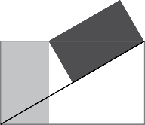
- Na obrázku vpravo znázornené sú dva zhodné obdĺžniky, jeden svetlosivý a druhý tmavosivý, oba s obsahmi po 4. Aký je obsah veľkého obdĺžnika?

А) $10$ Б) $8\sqrt{3}$ В) $8$ Г) $12$ Д) $4\sqrt{3}$
- Súčin troch prvočísel je jedenásťkrát väčší ako súčet S tých čísel. Aká je najväčšia možná hodnota súčtu S?
A) $14$ Б) $17$ В) $21$ Г) $25$ Д) $26$
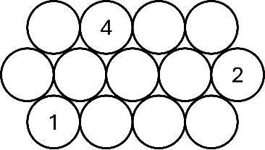
- Dva kruhy na obrázku vpravo sú susedné, ak sa dotýkajú. Jovana má vpísať čísla do krúžkov tak, aby pre ľubovoľné tri krúžky, z ktorých každé dva sú susedné, bol súčet čísel vpísaných do týchto troch krúžkov vždy rovnaký. Dve čísla sú už vpísané. Aký je súčet čísel vpísaných do krúžkov v strednom riadku?
А) $3$ Б) $8$ В) $13$ Г) $18$ Д) $23$

Úlohy hodnotené 5 bodmi
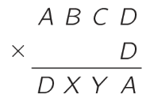
- O koľko štvorciferných čísel $\overline{ABCD}$ sa súčin čísla $\overline{ABCD}$ a čísla $D$ štvorciferné číslo $\overline{DXYA}$ (rozlišuje od čísla $\overline{ABCD}$)?

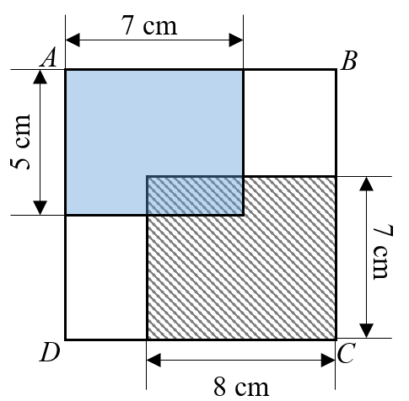
A) $1$ Б) $2$ В) $9$ Г) $10$ Д) $11$
- Vo vnútornej oblasti štvorca ABCD sú dva obdĺžniky, ktorých dve susedné strany patria stranám štvorca ABCD (obrázok vpravo). Obsah priesečníka týchto dvoch obdĺžnikov je 18 cm². Aký je obvod štvorca ABCD?
A) $28 cm$ Б) $34 cm$ В) $36 cm$ Г) $38 cm$ Д) $40 cm$

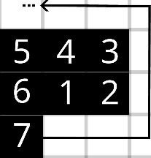
- Na papier, na ktorom je nakreslená štvorcová sieť, Daniel vpisuje prirodzené čísla 1,2,3,... v opačnom smere, ako je smer pohybu hodinovej ručičky, podľa pravidla, ktoré je možné vidieť na obrázku vpravo. Každý štvorec má dĺžku strany 0,5 cm. Daniel prestane písať čísla po napísaní čísla 2025. Aký je obvod útvaru ktorý určujú štvorce, v ktorých sú zapísané prirodzené čísla od 1 do 2025?
A) $25 cm$ Б) $45 cm$ В) $80 cm$ Г) $90 cm$ Д) $180 cm$

- $\overline{ABCDEF}$ je šesťciferné číslo, v ktorom sú použité číslice $1, 2, 3, 4, 5$ a $6,$ bez opakovania. Dvojciferné číslo $\overline{AB}$ deliteľné je číslom $2$, trojciferné číslo $\overline{ABC}$ deliteľné je číslom $3$, štvorciferné číslo $\overline{ABCD}$ deliteľné je číslom $4$, päťciferné číslo $\overline{ABCDE}$ deliteľné je číslom $5$ a šesťciferné číslo $\overline{ABCDEF}$ deliteľné je číslom $6$. Číslica jednotiek$F$ daného čísla $\overline{ABCDEF}$ је
А) $2$ Б) $4$ В) $6$ Г) $2$ alebo $4$ Д) $4$ alebo $6$
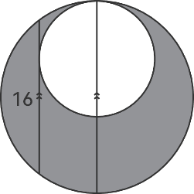
- Na obrázku vpravo sú zobrazené dva kruhy, ktoré sa dotýkajú znútra. Úsečka dĺžky 16 je tetiva väčšieho kruhu, rovnobežná s nakresleným priemerom väčšieho kruhu a dotýka menší kruh. Aký je obsah tieňovanej časti na obrázku vpravo?

A) $36π$ Б) $49π$ В) $64π$ Г) $81π$
Д) nie je možné určiť

- Daná je postupnosť čísel$a_{1}, a_{2}, a_{3}, a_{4}, . . . , a_{10}$ taká, že počnúc tretím členom sa každý člen rovná aritmetickému priemeru predchádzajúcich členov postupnosti. Takže je $a_{3}$ aritmetický priemer čísel a₁ a a₂, $a_{4}$ je aritmetický priemer čísel $a_{1}, a_{2}$ a $a_{3}$ a tak ďalej. Аk је $a_{1}=8$ a $a_{10}=26,$vtedy sa člen $a_{2}$ rovná

A) $28$ Б) $32$ В)$38$ Г)$44$ Д) $50$

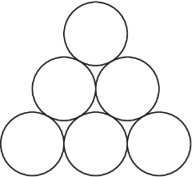
- Šesť kruhov je usporiadaných tak, že stredy troch kruhov určujú vrcholy a stredy ďalších troch kruhov určujú stredy strán rovnostranného trojuholníka (obrázok vpravo). Ján do nich zapisuje čísla od 1 do 6 tak, aby súčet vo všetkých troch kruhoch, ktoré určujú jednu z troch strán tohto trojuholníka, bol vždy rovnaký. Potom Ján spočíta čísla, ktoré napísal do vrcholov trojuholníka. Koľko rôznych súčtov môže Ján týmto spôsobom dostať?
А) $1$ Б) $2$ В) $3$ Г) $4$ Д) $5$

- Na detských narodeninách je dvanásť detí, z toho tri pári dvojčiat. Šesť rovnakých modrých a šesť rovnakých červených narodeninových čiapok je potrebné rozdeliť tak, aby každý pár dvojčiat dostal čiapky rovnakej farby. Koľkými rôznymi spôsobmi možno tieto čiapky rozdeliť?
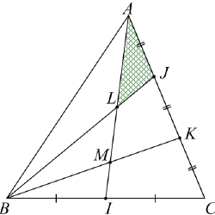
А) $72$ Б) $86$ В) $92$ Г) $102$ Д) $132$

- Daný je trojuholník ABC s obsahom 60. Bod I je stred strany BC, zatiaľ čo body J a K rozdeľujú stranu AC na tri rovnaké časti. Úsečky AI a BJ sa pretínajú v bode L. Aký je obsah trojuholníka ALJ?

А)$4$ Б) $5$ В) $6$ Г) $7$ Д) $8$

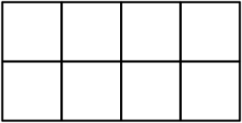
- Anastázia chce vyplniť tabuľku (na obrázku vpravo) číslami 1 až 8 bez opakovania tak, aby každé číslo bolo väčšie ako číslo ktoré sa nachádza z jeho ľavej strany a väčšie ako číslo priamo nad ním. Koľkými rôznymi spôsobmi môže Anastázia vyplniť tabuľku číslami?

А)$6$ Б) $8$ В) $10$ Г) $12$ Д) $14$
Задаци: „Kangaroo Meeting 2024“, Сантос, Бразил
Организатор такмичења: Друштво математичара Србије
Превод: доц. др Александар Миленковић
Рецензент: проф. др Зоран Каделбург

